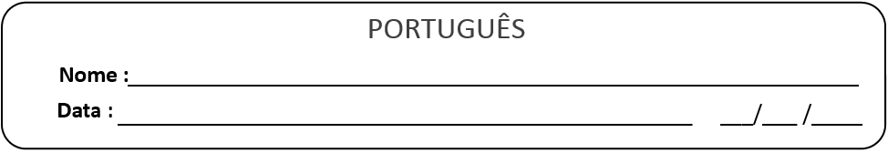


Lê as palavras. Escreve a que está de acordo com a figura.

caixa ou caixote?

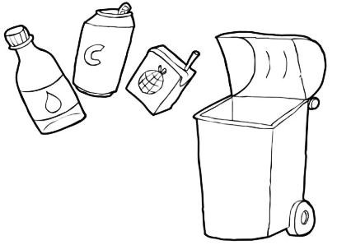
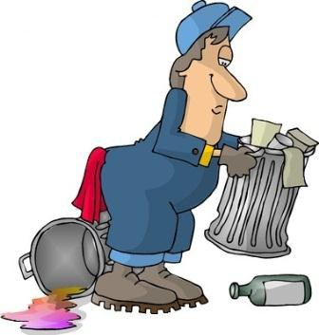
É o .

lixívia ou lixo?
peixe ou feixe?

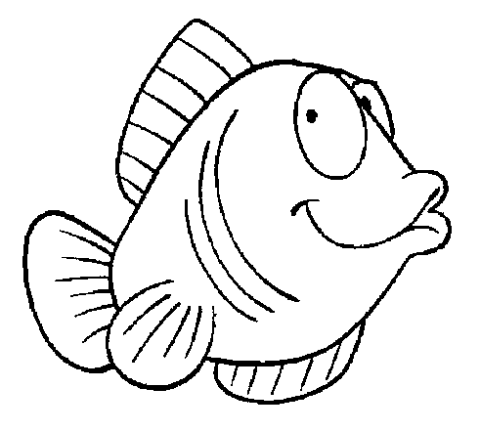

É o .

xerife ou repuxo?
xaile ou xilofone?

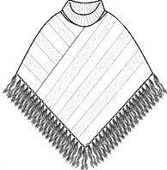

É o .

rato ou texugo?

É o .
É o . É o .


Lê as palavras e faz os desenhos.

caixa peixe texugo xaile

xilofone repuxo queixo ameixa

